09 декабря 2013 326-р

О проведении новогодних мероприятий на территории Лужского городского поселения

В целях организованного проведения новогодних мероприятий на территории Лужского городского поселения:

1. Утвердить план новогоднего оформления территории Лужского городского поселения (приложение 1).
2. Утвердить планы проведения новогодних мероприятий (приложения 2, 3, 4, 5).
3. Директорам муниципальных казенных учреждений «Лужский городской Дом культуры» (Самодумова Е.Л.), «Лужский киноцентр «Смена» (Ездакова Т.А.), «Лужская ЦБС» (Феофилова Ю.Г.), «Спортивно-молодежный центр» (Бобров С.А.) обеспечить проведение мероприятий, охрану общественного порядка, соблюдение требований пожарной безопасности (приложение 2).
4. МКУ «Лужский городской Дом культуры» (Самодумова Е.Л.) обеспечить подготовку и проведение новогодних мероприятий на площади Мира (приложение 3, 4).
   1. Заключить договор со специализированной организацией на проведение пиротехнической постановки (фейерверка) (приложение 5).
   2. Представить в двухнедельный срок с момента проведения мероприятий (п. 4) отчет в администрацию Лужского городского поселения.
5. Отделу по благоустройству и жилищному хозяйству администрации Лужского городского поселения (Везиков С.Б.):
   1. Обеспечить выполнение работ по подготовке территории Лужского городского поселения к проведению новогодних праздников (приложение 1, 3, 4, 5).
   2. Усилить контроль за санитарной уборкой тротуаров, улиц в период новогодних праздников.
6. МУП «Городское хозяйство» (Шибалов А.Е.) обеспечить:
   1. Установку и оформление новогодней ели на площади Мира.
   2. Установку мусорных контейнеров, уборку площади Мира, расчистку места под установку пиротехнического оборудования в сквере Ленина (приложение 3, 4, 5).
7. Ведущему специалисту по экономике и инвестициям администрации Лужского городского поселения Евсеенко Л.В.:
   1. В период проведения новогодних праздников на территории Лужского городского поселения усилить контроль за реализацией алкогольной продукции в установленном законом порядке.
   2. Организовать выездную торговлю во время проведения новогодних мероприятий (приложение 3, 4).
8. Главному специалисту по программному обеспечению администрации Лужского городского поселения Глухову С.В. обеспечить работу видеоэкрана и трансляцию новогодних поздравлений (приложение 3, 4).
9. Отделу по организационным и общим вопросам администрации Лужского городского поселения (Петрова Т.Н.) обеспечить информирование населения о проводимых мероприятиях в газете «Лужская правда» (приложение 3, 4).
10. Ведущему специалисту по ГО и ЧС администрации Лужского городского поселения Иванову В.В. обеспечить контроль за соблюдением требований ГО и ЧС на территории Лужского городского поселения в период проведения новогодних мероприятий (приложение 3, 4).
11. Рекомендовать:
    1. ОМВД России по Лужскому району (Синчук Р.В.) обеспечить охрану общественного порядка, безопасность дорожного движения, охрану зоны установки пиротехнического оборудования в период подготовки и проведения мероприятий (приложение 3, 4, 5) (по согласованию).
    2. ОГПС Лужского района (Филимонов Э.В.) обеспечить противопожарную безопасность во время проведения мероприятий (приложение 3, 4, 5) (по согласованию).
    3. Филиалу ОАО «ЛОЭСК» «Лужские городские электрические сети» (Козлов Г.Г.) обеспечить включение гирлянд на новогодней елке во время проведения мероприятий (приложение 3, 4) (по согласованию).
    4. МУЗ «Лужская ЦРБ» (Чуприна Н.С) обеспечить дежурство бригады машины «Скорая помощь» во время проведения фейерверка (приложение 4, 5) (по согласованию).
12. Контроль за исполнением распоряжения оставляю за собой.

Глава администрации

Лужского городского поселения Ю.С. Хиль

Разослано: ведущий специалист по МПФКСиК, Туманова Е.Е., отдел по благоустройству и жилищному хозяйству, Евсеенко Л.В., Глухов С.В., отдел по организационным и общим вопросам, Иванов В.В., ОАиС, МКУ «ЛГДК», МУП «Городское хозяйство», ОМВД России по Лужскому р-ну, ОГПС Лужского р-на, филиал ОАО «ЛОЭСК» «ЛГЭС», МУЗ «Лужская ЦРБ», МКУ «Лужский к/ц «Смена», МКУ «Лужская ЦБС», МКУ «Спортивно-молодежный центр», ОНД по Лужскому р-ну, администрация ЛМР, сайт.

УТВЕРЖДЕН

распоряжением администрации

Лужского городского поселения

от 09.12.2013 г. № 326-р

Приложение 1

ПЛАН

новогоднего оформления

территории Лужского городского поселения

|  |  |  |  |
| --- | --- | --- | --- |
| № п/п | Вид работ | Ответственный | Сроки выполнения |
| 1 | Размещение 4-х праздничных плакатов на стаци­онарных рекламных щитах (на въезде в город с юга и с севера, у ДК, угол пр. Урицкого и ул. Победы) на период с 19.12.2013 г. до 10.01. 2014 г. | Администрация Лужского муниципального района | До 20.12.2013г. |
| 2 | Размещение 3-х праздничных перетяжек «С праздником» на существующие опоры по пр. Кирова, пер. Толмачева, ул. Свободы. | МУП «Городское хозяйство» | До 15.12.2013г. |
| 3 | Установка фигур Деда Мороза и Снегурочки на козырьке Дома культуры (площадь Мира). | МКУ «Лужский городской Дом культуры» | До 15.12.2013г. |
| 4 | Установка световых панно в витринах и светового украшения по фасаду Дома культуры. | МКУ «Лужский городской Дом культуры» | До 15.12.2013г. |
| 5 | Размещение в витринах магазинов и торговых точках праздничных украшений. | Собственники и арендаторы помещений | До 15.12.2013г. |
| 6 | Вечерние украшение города:  − включение световых украшений:   * установка световых панно на фасаде зда­ния Детского мира по пр. Кирова, д. 77 (4 штуки); * украшения на опорах освещения по пр. Кирова (сквер Ленина) до дома № 20; * украшения на опорах освещения около ДК и на крыше гостиницы «Луга»; * 2 свето-диодные установки на крыше зда­ния администрации; * свето-диодная установка на крыше Жилого до­ма по пр. Кирова, д. 77 | МУП «Городское хозяйство»  Горэлектросеть  Администрация Лужского городского поселения  ООО «Инфоком» (Трошков В.Ф.) | До 20.12.2013г. |

УТВЕРЖДЕН

распоряжением администрации

Лужского городского поселения

от 09.12.2013 г. № 326-р

Приложение 2

ПЛАН

новогодних и рождественских мероприятий

муниципальных казенных учреждений Лужского городского поселения

|  |  |  |  |
| --- | --- | --- | --- |
| Дата, время, место проведения | Наименование мероприятия | | Ответственные исполнители |
| **МКУ «Лужский городской Дом культуры» г. Луга, пр. Кирова, д. 75** | | | |
| 23 декабря  10.00; 12.00; 13.30  Малый зал ЛГДК | Детский новогодний театрализованный праздник «Волшебный Новый год!». | | Самодумова Е.Л.- директор МКУ «Лужский городской ДК» 8 (813 72) 2-08-54 |
| 24 декабря  10.00; 12.00; 13.30  Малый зал ЛГДК | Детский новогодний театрализованный праздник «Волшебный Новый год!». | | Самодумова Е.Л.- директор МКУ «Лужский городской ДК» |
| 25 декабря  10.00; 12.00; 13.30  Малый зал ЛГДК | Детский новогодний театрализованный праздник «Волшебный Новый год!». | | Самодумова Е.Л.- директор МКУ «Лужский городской ДК» |
| 26 декабря  10.00; 12.00; 13.30.  Малый зал ЛГДК | Детский новогодний театрализованный праздник «Волшебный Новый год!». | | Самодумова Е.Л.- директор МКУ «Лужский городской ДК» |
| 26 декабря  14.00,15.00  ДК «Мелиоратор» | Новогодний утренник в СОШ №4 и СОШ Городка | | Самодумова Е.Л.- директор МКУ «Лужский городской ДК» |
| 27 декабря  14.00  ДК «Мелиоратор» | Новогодний утренник в ДК «Мелиоратор» для населения Луга-2. | | Самодумова Е.Л.- директор МКУ «Лужский городской ДК» |
| 27 декабря  10.00; 12.00; 13.30  Малый зал ЛГДК | Детский новогодний театрализованный праздник «Волшебный Новый год!». | | Самодумова Е.Л.- директор МКУ «Лужский городской ДК» |
| 28 декабря  13.00  Площадь мира | Открытие новогодней елки «Новогодний фейерверк». | | Самодумова Е.Л.- директор МКУ «Лужский городской ДК» |
| 30 декабря  16.00  Площадка у д/сада Луга-2 | Новогодний праздник «Парад у елочки». | | Самодумова Е.Л.- директор МКУ «Лужский городской ДК» |
| 01 января  01.00  Площадь Мира | Народное гуляние в новогоднюю ночь. | | Самодумова Е.Л.- директор МКУ «Лужский городской ДК» |
| 02 января  12.00  Малый зал ЛГДК | Новогоднее театрализованное представление «Волшебный Новый год!» | | Самодумова Е.Л.- директор МКУ «Лужский городской ДК» |
| 02 января  14.00.  Малый зал ЛГДК | Новогоднее театрализованное представление «Волшебный Новый год!» | | Самодумова Е.Л.- директор МКУ «Лужский городской ДК» |
| 03 января  12.00.  Малый зал ЛГДК | Новогоднее театрализованное представление «Волшебный Новый год!». | | Самодумова Е.Л.- директор МКУ «Лужский городской ДК» |
| 03 января  13.00.  Каб.79 | Новогоднее кукольное представление. | | Самодумова Е.Л.- директор МКУ «Лужский городской ДК» |
| 04 января  16.00.  Малый зал ЛГДК | Новогоднее театрализованное представление «Волшебный Новый год!» (для детей инвалидов). | | Самодумова Е.Л.- директор МКУ «Лужский городской ДК» |
| 07 января  18.00  Малый зал ЛГДК | Рождественский праздник «Колядки». | | Самодумова Е.Л.- директор МКУ «Лужский городской ДК» |
| 09 января  12.00  Малый зал ЛГДК | Танцевально - развлекательная программа «Сокровища старого пирата». | | Самодумова Е.Л.- директор МКУ «Лужский городской ДК» |
| 11 января  15.00  Малый зал ЛГДК | Святочный праздник «От Рождества до Крещения». | | Самодумова Е.Л.- директор МКУ «Лужский городской ДК» |
| **МКУ «Лужский киноцентр «Смена» г. Луга, пр. Володарского, д.5;**  **ул. Набережная д. 1.** | | | |
| 24 декабря  10.30,13-00  ул. Набережная,1. | | Новогоднее представление «Волшебное зеркало». | Ездакова Т.А.- директор МКУ «Лужский к/ц «Смена» 8 (813 72) 2-26-23 |
| 25 декабря  10-30,13-00  ул. Набережная,1 | | Новогоднее представление «Волшебное зеркало». | Ездакова Т.А.- директор МКУ «Лужский к/ц «Смена» |
| 25 декабря  14.00,17.00.  пр. Володарского,5 | | Новогодний праздник «Зимушка-зима.» | Ездакова Т.А.- директор МКУ «Лужский к/ц  «Смена» |
| 26 декабря  10.30,13.00  ул. Набережная,1 | | Новогоднее представление «Волшебное зеркало». | Ездакова Т.А.- директор МКУ «Лужский к/ц  «Смена» |
| 26 декабря  14.00,17.00.  пр. Володарского,5 | | Новогодний праздник «Зимушка-зима». | Ездакова Т.А.- директор МКУ «Лужский к/ц  «Смена» |
| 27 декабря  10.30,13.00  ул. Набережная,1 | | Новогоднее представление «Волшебное зеркало». | Ездакова Т.А.- директор МКУ «Лужский к/ц  «Смена» |
| 27 декабря  14.00,17.00  пр. Володарского,5 | | Новогодний праздник «Зимушка-зима». | Ездакова Т.А.- директор МКУ «Лужский к/ц  «Смена» |
| 28 декабря  17.00  «Смена»  пр. Володарского,5 | | Новогодняя праздничная дискотека  «Искрись, калейдоскоп». | Ездакова Т.А.- директор МКУ «Лужский к/ц  «Смена» |
| 03,05,07 января  17.00  пр. Володарского,5 | | Общегородские дискотеки для подростков. | Ездакова Т.А.- директор МКУ «Лужский к/ц  «Смена» |
| с 20 декабря 2013г. по 11 января 2014г.  пр. Володарского, 5 | | Демонстрация кинофильмов для детей и подростков. | Ездакова Т.А.- директор МКУ «Лужский к/ц  «Смена» |
| **МКУ «Лужская ЦБС» г. Луга, пр. Кирова, д.75 (на базе детских библиотек)**  **Детская библиотека № 1 (ул. Набережная, д. 1);**  **Детская библиотека № 2 (ул. Нарвская, д. 18)** | | | |
| 01 декабря-  27 декабря  Детская городская библиотека № 2 | | «Калейдоскоп поделок» - объявление конкурса новогодних поделок | Феофилова Ю.Г. – директор МКУ «Лужская ЦБС»,  Петрова Л.В.- заведующая.  8 (813 72) 2-33-96 |
| 15 декабря -  27 декабря  11.00  Детская городская библиотека № 1 | | Объявление творческого конкурса на лучшую новогоднюю поделку | Феофилова Ю.Г.- директор МКУ «Лужская ЦБС»,  Иванчикова С.А. - заведующая |
| 28 декабря  15.00.  Детская городская библиотека № 2 | | «Весёлый Новый год!» - библиотека встречает Новый год с клубом «Семейный круг». Подведение итогов конкурса новогодних поделок, награждение победителей. | Феофилова Ю.Г. – директор МКУ «Лужская ЦБС»,  Петрова Л.В.- заведующая. |
| 03 января  12.00  Детская городская библиотека № 2 | | «Утренник по сказкам П.П. Бажова» - уральские самоцветы. | Феофилова Ю.Г. – директор МКУ «Лужская ЦБС»,  Петрова Л.В.- заведующая |
| 04 января  12.00.  Детская городская библиотека № 2 | | «Святые вечера» - рождественские посиделки. | Феофилова Ю.Г. – директор МКУ «Лужская ЦБС»,  Петрова Л.В.- заведующая |
| 6,8,9,10,12 января  с 11.00. до 12.30  Детская городская библиотека № 1 | | Видеотека «Лучшие российские мультфильмы». | Феофилова Ю.Г. – директор МКУ «Лужская ЦБС», Иванчикова С.А. - заведующая |
| 06 января 11.00  Детская городская библиотека № 1 | | «Под чистым небом Рождества» - рождественская беседа у книжной выставки. | Феофилова Ю.Г. – директор МКУ «Лужская ЦБС», Иванчикова С.А. - заведующая |
| 09 января 11.00  Детская городская библиотека № 1 | | «Веселый Новый год и Рождество» - тематический день, посвященный новогодним праздникам (проведение на абонементах и в читальном зале конкурсов, игр, викторин, рекомендательных бесед). | Феофилова Ю.Г. – директор МКУ «Лужская ЦБС», Иванчикова С.А. - заведующая |
| **МКУ «Спортивно-молодежный центр» г. Луга, пр. Кирова, д. 77** | | | |
| 23 декабря  15.00  Малый зал «ЛГДК» | | Общеклубный праздник  «Новогодний серпантин» | Никифоренко Ю.Ю. - руководитель подразделения «Молодежная политика»  МКУ «СМЦ» 8 (813 72) 4-32-83 |
| 28 декабря  16.00  Зал УПП ВОС «Бриз» | | Новогоднее молодежное мероприятие «Молодежный маскарад» | Никифоренко Ю.Ю. - руководитель подразделения «Молодежная политика»  МКУ «СМЦ» |

УТВЕРЖДЕН

распоряжением администрации

Лужского городского поселения

от 09.12.2013 г. № 326-р

Приложение 3

ПЛАН

проведения открытия

новогодней елки «Новогодний фейерверк»

28 декабря 2013 г.

Место проведения: площадь Мира

Время проведения: 13.00 до 15.00

|  |  |
| --- | --- |
| Время проведения | Наименование мероприятия |
| 11.00 | Работа видеоэкрана. |
| 12.00-13.00 | Музыкальное оформление. |
| 13.00-13.30 | Театрализованное представление. |
| 13.30 | Включение гирлянд на елочке. Хороводы. |
| 14.00 - 15.00 | Игровые площадки:  - Танцевальный марафон;  - Народные забавы;  - Конкурс «Частушку за сушку»;  - Гонки на санках;  - Веселые старты;  - Снежная скульптура. |
| 14.15 – 15.00 | Подведение итогов конкурса:  - «Лучший костюм Деда Мороза и Снегурочки»;  - «Лучшая снежная скульптура».  Вручение призов и подарков победителям. |

Схема (к приложению 3)

Порядок размещения на площади Мира 28 декабря 2013 года.

Untitled_4.jpg

пр. Кирова

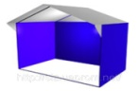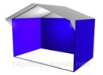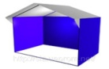

Ул. Дзержинского



пер. Связи. Катание на пони

К

Здание

Администрации

C:\Program Files\Microsoft Office\MEDIA\OFFICE14\AutoShap\BD18253_.wmf

Ёлка

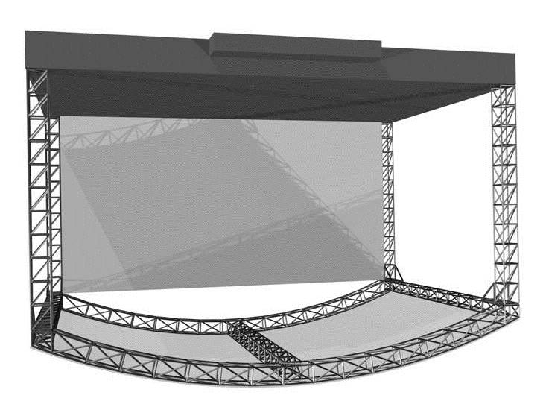

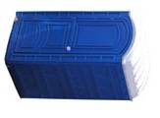

Сцена



Дом Культуры

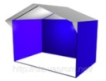

Места торговли



Мусорный контейнер

УТВЕРЖДЕН

распоряжением администрации

Лужского городского поселения

от 09.12.2013 г. № 326-р

Приложение 4

ПЛАН

проведения народного гуляния

в Новогоднюю ночь

01 января 2014 г.

Место проведения: площадь Мира

Время проведения: 01.00 до 03.00

|  |  |
| --- | --- |
| Дата (время) проведения | Наименование мероприятия |
| 30-31 декабря 2013 г.  01 января 2014 г. | Работа видеоэкрана. |
| 31 декабря 2013 г.  с 12.00-15.00 | Праздничное озвучивание центральных улиц города и площади Мира. |
| 01 января 2014 г.  00.30-03.00 | Музыкальное озвучивание площади Мира. |
| 01 января 2014 г.  01.40 | Новогоднее поздравление Деда Мороза и Снегурочки. Хороводы. |
| 01 января 2014 г.  01.55 | Новогоднее поздравление главы администрации Лужского городского поселения Ю.С. Хиля. |
| 02.00 | Новогодний фейерверк. |

Схема (к приложению 4)

Порядок размещения на площади Мира 01 января 2014 года

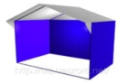

пр. Кирова

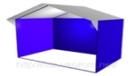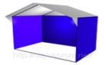

пер. Связи.



Здание

Администрации

ул. Дзержинского



Ёлка

 

Сцена

пер. Связи



Дом Культуры



Мусорный контейнер

Места торговли

УТВЕРЖДЕН

распоряжением администрации

Лужского городского поселения

от 09.12.2013 г. № 326-р

Приложение 5

ПЛАН-СХЕМА

места проведения фейерверка 01 января 2014 года

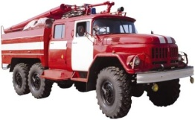

пр. Володарского





ул. Дзержинского

ул. Кингисеппа

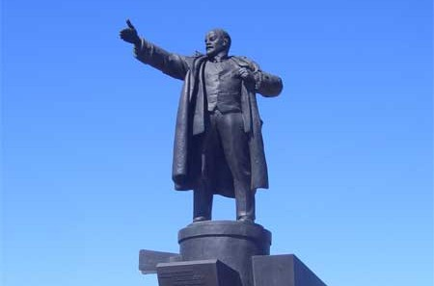



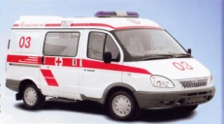

пр. Кирова